...dein Weg in die Ausbildung Berufseinstiegsbegleitung (BerEb)

Das ESF-Bundesprogramm Berufseinstiegsbegleitung wird durch das Bundesministerium für Arbeit und Soziales, den Europäischen Sozialfonds und durch die Bundesagentur für Arbeit gefördert. Sie ist Teil der gemeinsamen Initiative „Bildungsketten“ des Bundesministeriums für Bildung und Forschung, des Bundesministeriums für Arbeit und Soziales und der Bundesagentur für Arbeit. Ziel der Initiative ist es, den Übergang von der Schule in die Berufswelt zu verbessern, Förderinstrumente von Bund und Ländern besser zu verzahnen und den Fachkräftenachwuchs zu sichern.
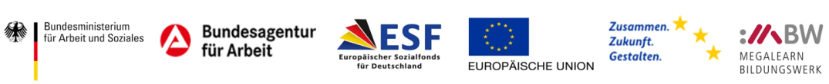

Teilnahmevoraussetzungen
- du hast Schwierigkeiten in der Schule und dein Schulabschluss ist gefährdet und
- du befindest dich im Hauptschulgang oder im gemeinsamen Unterricht.

Die megalearn Bildungswerk gemeinnützige GmbH setzt die Berufseinstiegsbegleitung seit 2013 in den Landkreisen Jerichower Land und Mansfeld-Südharz um.

Unter Berücksichtigung deiner Stärken, Interessen und Fähigkeiten legt der Berufseinstiegsbegleiter gemeinsam mit dir fest, wie diese Unterstützung für dich aussieht. Deine Eltern stimmen der Begleitung zu.
Die Berufseinstiegsbegleitung unterstützt dich:
- beim Erreichen des Schulabschlusses
- bei persönlichen Problemen
- beim Finden eines passenden Berufes
- bei der Ausbildungsstellensuche und beim Bewerbungsverfahren
- in den ersten 6 Monaten deiner Ausbildung

Sprechzeiten:
Montag bis Donnerstag 09:00 Uhr bis 13:00 Uhr
im Büro der Schule Bibliothek und nach Vereinbarung
Montag bis Freitag – täglich von 08:00 Uhr bis 15:00 Uhr
im Büro Jacobistr. 12b, 39288 Burg

Die Berufseinstiegsbegleiter/innen sind immer für Euch da.

Hauptansprechpartner:
Heike Horst
Büro Bibliothek Schule „Am Baumschulenweg“
39307 Genthin
Tel.: 0152 09021678
E-Mail: Heike.Horst@bwsa-group.de

